**Recopilación información - Historias de Usuario**

## **¿Qué son las historias de usuario?**

* Unidad de funcionalidad en un proyecto de programación extrema.
* Descripción simple de una tarea concreta que aporta valor al usuario o al negocio.
* Corta declaración de intención que describe algo que el sistema necesita hacer para el usuario.
* No es un requisito del sistema.

## **¿Cuál es el objetivo de las historias de usuario?**

Lograr la interacción con el equipo y con el usuario, por encima de documentar los requisitos que hay en el sistema.

## **Formato de una historia de usuario**

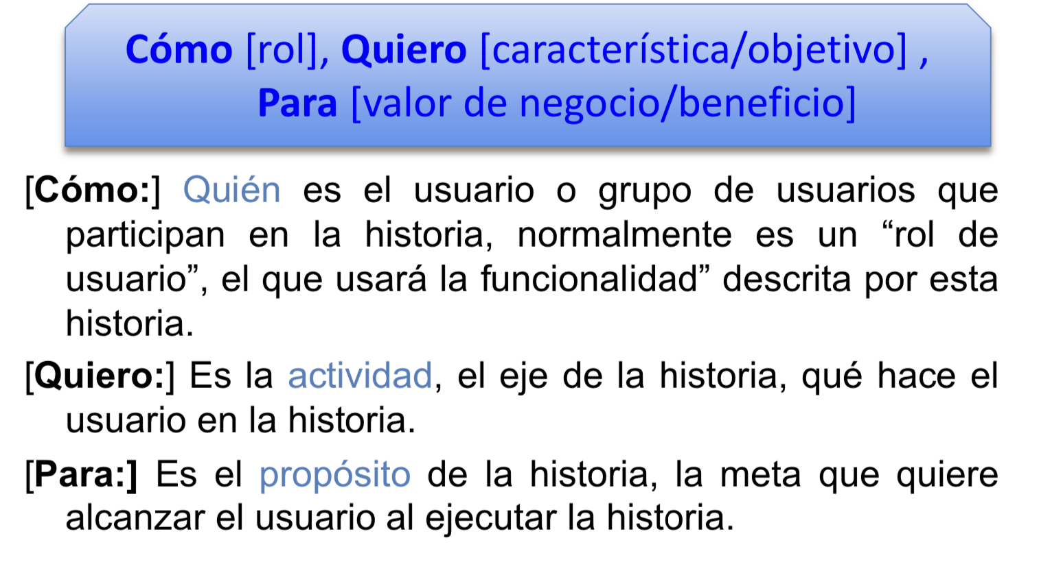

## **Elementos de una HU**

**Estructura "CCC":**

* **Tarjeta (Card):** Una breve descripción en lenguaje del negocio.
* **Conversación:** Detalles de la HU discutidos con el usuario.
* **Confirmación:** Cómo se verificará que la HU ha sido implementada correctamente, generalmente mediante pruebas de aceptación​.

## **Características de una HU**

Deben ser cortas, fáciles de entender, valiosas, estimables y testeables​

### **Modelo I.N.V.E.S.T**

* **I**ndependiente,
* **N**egociable,
* **V**aliosa,
* **E**stimable,
* **S**imple,
* **T**esteable​

## **Pruebas de aceptación**

Son esenciales para validar que una HU ha sido implementada correctamente. Deben ser escritas en lenguaje de negocio, verificando que el sistema cumple las condiciones indicadas.

## **Priorización de las HU**

### **Modelo MoSCoW**

* **M**ust (Obligatorias),
* **S**hould (Deberían hacerse),
* **C**ould (Se pueden hacer si hay tiempo),
* **W**on’t (No se realizarán por limitaciones)

## **Granularidad de las Historias de Usuario**

* **Temas:** Grandes peticiones sin detalle.
* **Épicas:** Grandes historias divididas en HU más pequeñas.
* **Historias de Usuario:** Descripciones simples y concisas de tareas.
* **Tareas:** Subdivisiones de HU por necesidades técnicas

## **Descomposición de HU Grandes**

Se pueden dividir por:

* Flujos de trabajo,
* Variaciones de reglas de negocio,
* Complejidad técnica,
* Simplicidad vs Complejidad,
* Variaciones en datos o métodos de entrada

## **Estimación y Planificación**

* **Puntos de Historia:** Usados para estimar el tamaño de una HU basado en

esfuerzo, complejidad y riesgo.

* **Planning Poker:** Técnica para estimar en consenso entre los estimadores, utilizando la secuencia de Fibonacci​.

## **Spike**

**¿Qué es un SPIKE?** HU usada para investigar un problema técnico o funcional con alto riesgo o incertidumbre. No produce código sino conocimiento.

**Tipos de SPIKE:**

* **SPIKE Técnico:** Analiza aproximaciones técnicas.
* **SPIKE Funcional:** Define cómo interactuar con el usuario

## **Ejemplos**

* Como directivo, quiero crear un viaje para que los clientes puedan apuntarse.
* Como cliente, quiero poder ver el estado de mi pedido para saber cuando llegará mi paquete.
* Como cliente, quiero cancelar mi reserva.
* Como cliente, quiero comparar precios de hoteles
* Como cliente quiero compartir una foto para que aparezca en mi perfil.
* Como cliente quiero comprar un billete de tren para viajar a mi destino.
* **Contexto: Aplicación de Fitness**
* 1. Como usuario, quiero registrar mi entrenamiento diario para llevar un seguimiento de mi progreso.
* 2. Como entrenador, quiero crear planes de ejercicio personalizados para mis clientes para que puedan seguir rutinas adecuadas.
* 3. Como usuario, quiero recibir recordatorios de mis sesiones de entrenamiento para no olvidarlas.
* 4. Como usuario, quiero ver un gráfico de mi progreso físico para evaluar mis mejoras a lo largo del tiempo.
* 5. Como administrador, quiero revisar las estadísticas de uso de la app para entender la participación de los usuarios.
* **Contexto: Plataforma de E-learning**
* 6. Como estudiante, quiero acceder a los cursos en los que estoy inscrito para continuar mi aprendizaje.
* 7. Como profesor, quiero subir material adicional al curso para mejorar la experiencia de los estudiantes.
* 8. Como estudiante, quiero descargar los materiales del curso para poder estudiarlos sin conexión.
* 9. Como profesor, quiero calificar las tareas de los estudiantes de manera eficiente para darles retroalimentación rápida.
* 10. Como administrador, quiero ver informes de finalización de cursos para medir el éxito del programa.
* **Contexto: Aplicación de Gestión de Proyectos**
* 11. Como jefe de proyecto, quiero asignar tareas a los miembros del equipo para distribuir el trabajo de manera eficiente.
* 12. Como miembro del equipo, quiero ver las fechas límite de mis tareas para priorizar mi trabajo.
* 13. Como jefe de proyecto, quiero recibir notificaciones cuando una tarea se retrase para tomar medidas correctivas.
* 14. Como miembro del equipo, quiero agregar comentarios a una tarea para mantener una comunicación clara con el equipo.
* 15. Como jefe de proyecto, quiero ver el progreso global del proyecto para asegurarme de que estamos en el camino correcto.
* **Contexto: Aplicación de Finanzas Personales**
* 16. Como usuario, quiero crear categorías personalizadas para mis gastos para organizar mejor mis finanzas.
* 17. Como usuario, quiero recibir alertas cuando me acerque al límite de mi presupuesto mensual para controlar mi gasto.
* 18. Como usuario, quiero ver un resumen mensual de mis ingresos y gastos para analizar mi situación financiera.
* 19. Como usuario, quiero vincular mis cuentas bancarias para tener un seguimiento automático de mis transacciones.
* 20. Como usuario, quiero programar transferencias automáticas entre mis cuentas para ahorrar de forma más eficiente.